DOKUMENTASI

FOTO SAAT MELAKSANAKAN WAWANCARA DENGAN TOKOH INFORMAN
Foto penelitian saat wawancara dengan Tokoh Adat
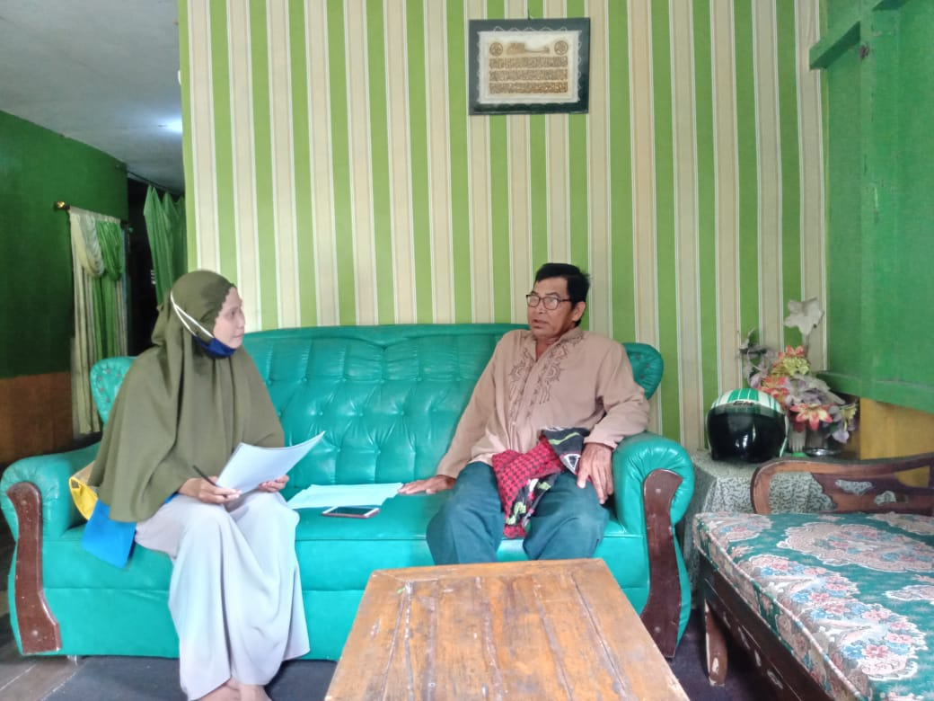

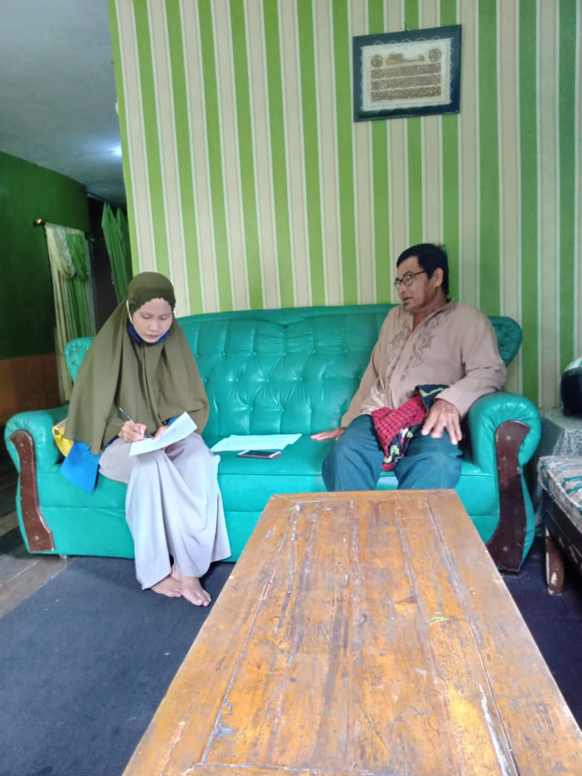

Foto peneliti saat melakukan wawancara dengan Tokoh Agama
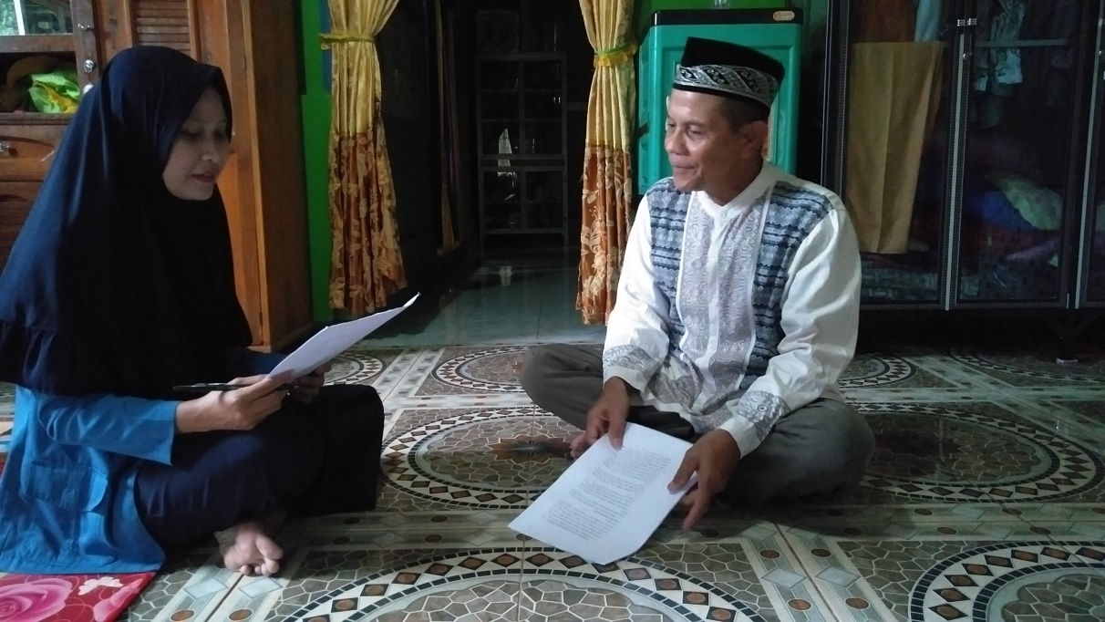

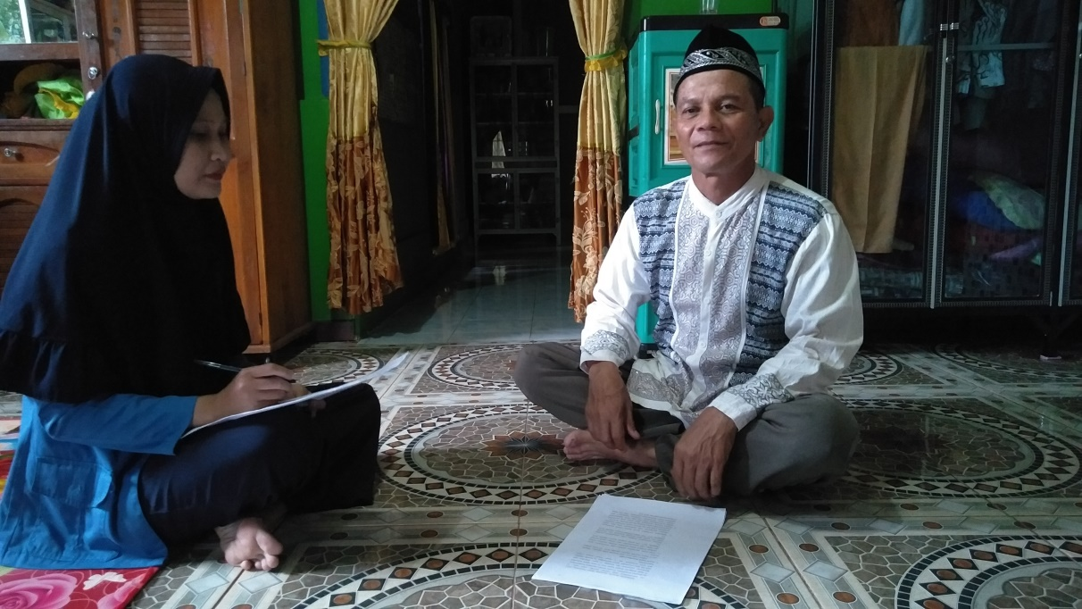

Foto peneliti saat wawancara dengan Tokoh Masyarakat (ketua rt)
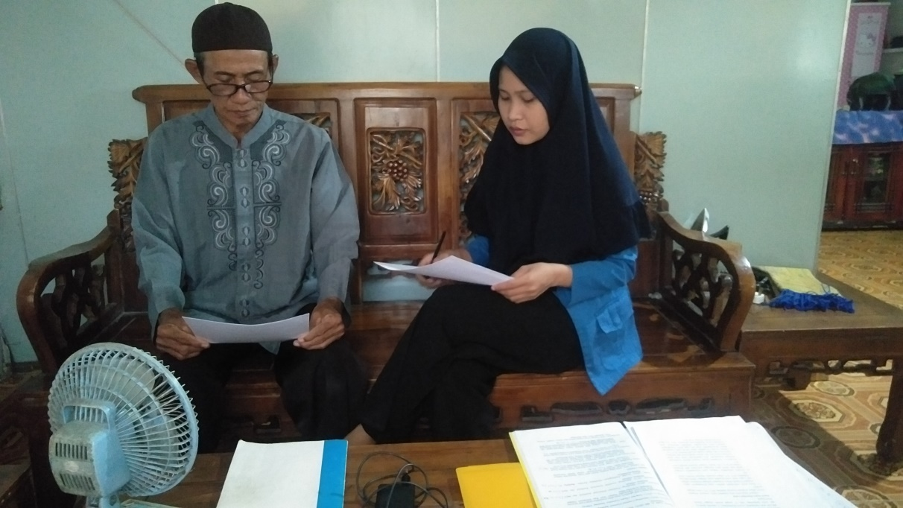

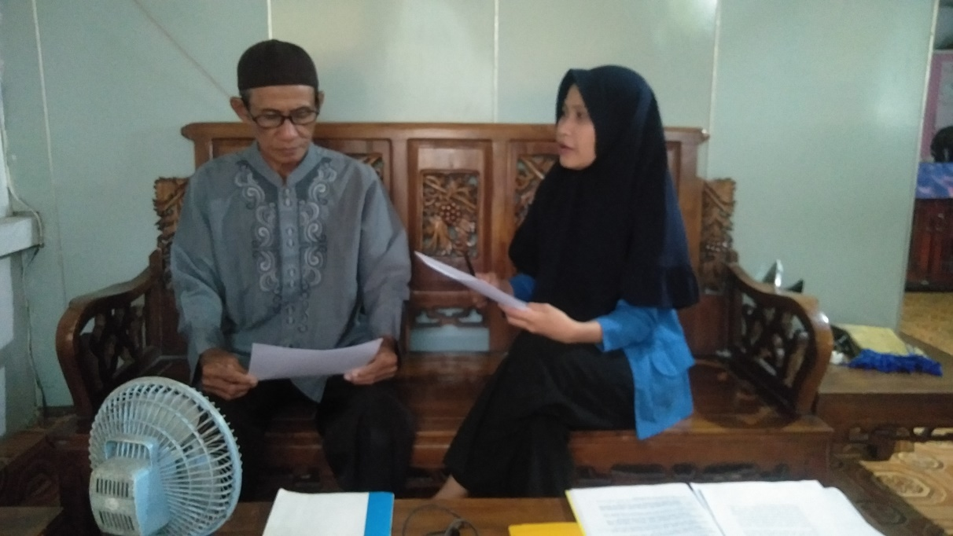

Foto peneliti saat wawancara dengan masyarakat setempat
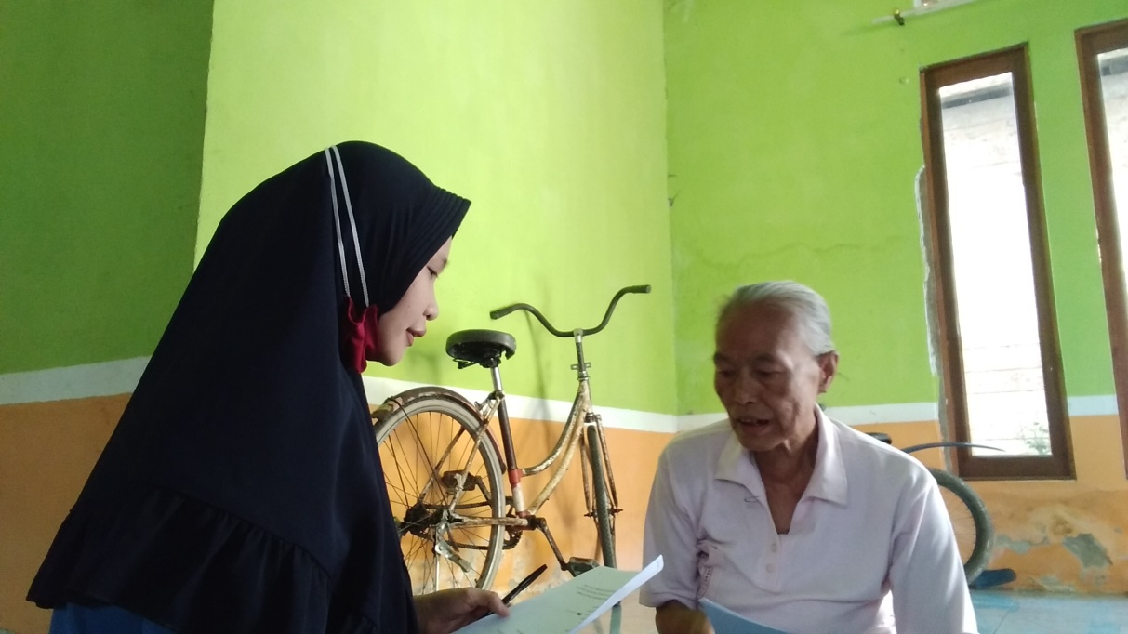

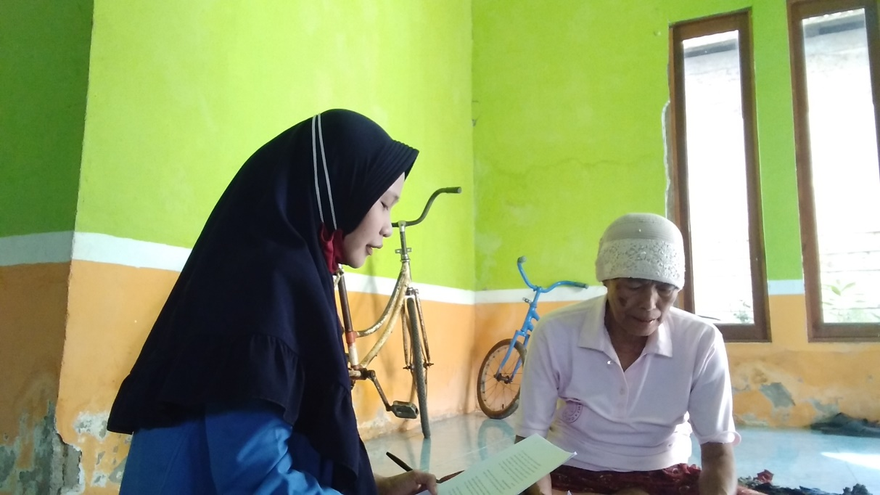

Foto peneliti saat wawancara dengan masyarakat setempat
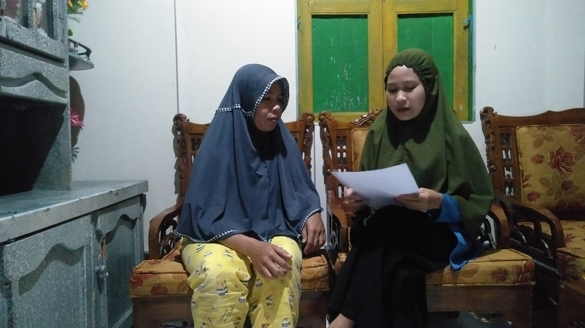

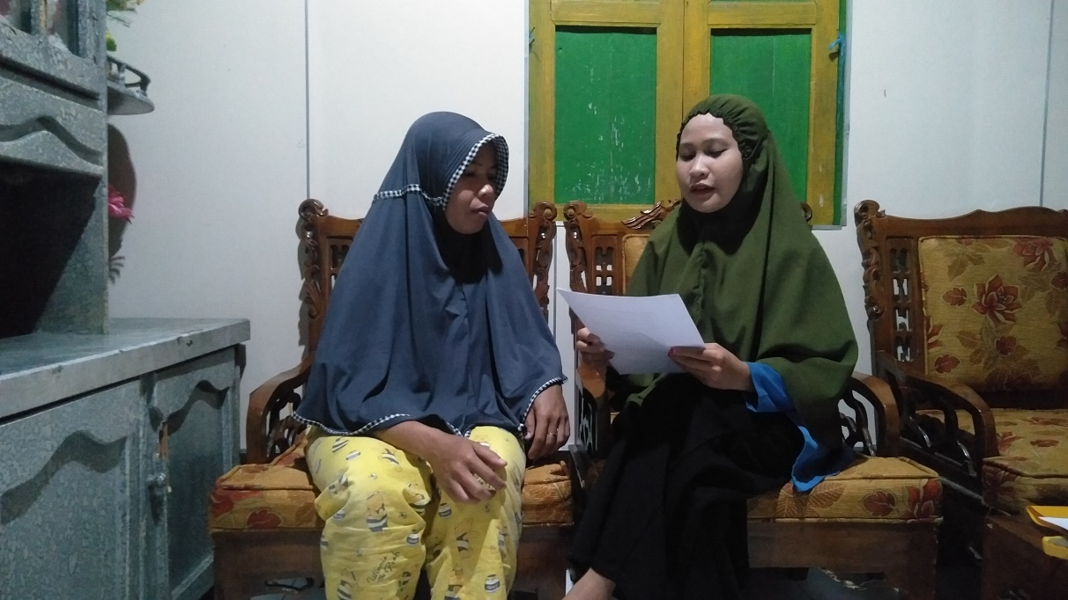

FOTO SAAT PROSES PELAKSANAAN ACARA TEPUNG TAWAR
Masyarakat setempat menyiapkan hidangan/memasak sebelum H-1 pelaksanaan acara tepung tawar.
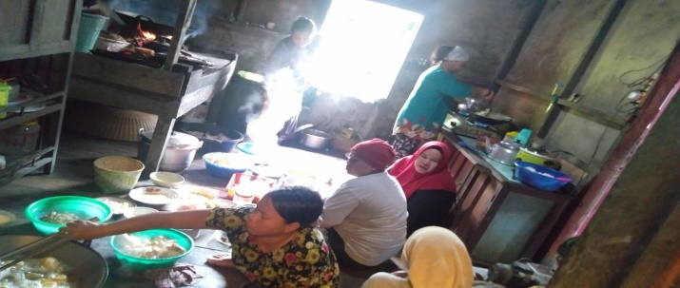
Alat dan bahan untuk acara tepung tawar pada proses naik ayun dan memappas yang dilakukan oleh bidan kampung sebelum dilakukan proses zikiran.
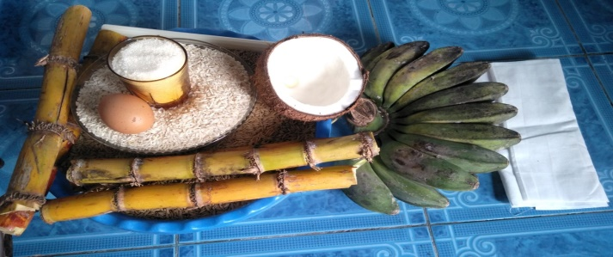
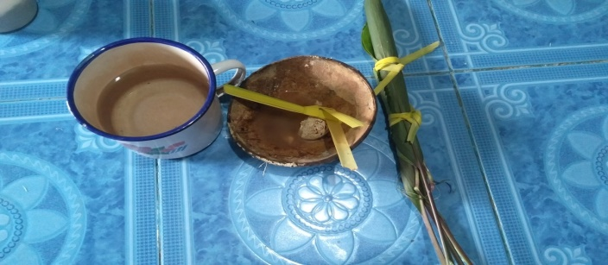
Proses memappas bayi yang dilakukan oleh bidan kampung
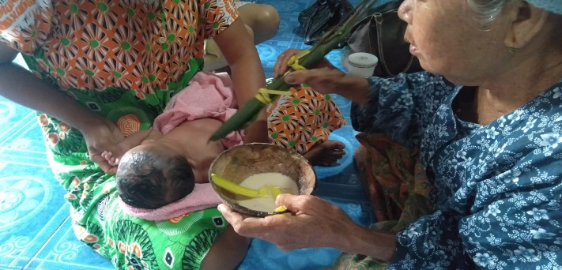

Proses membaca doa setelah dilakukan memappas yang dipimpin oleh tokoh adat
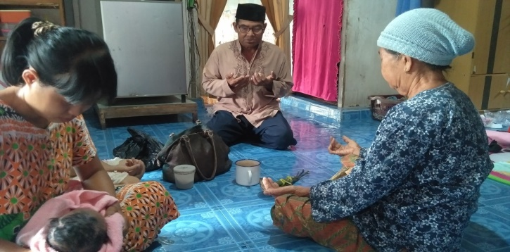
Proses bayi naik ayun yang dilakukan oleh bidan kampung
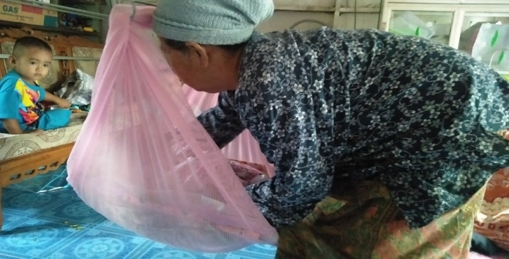
Alat dan bahan untuk proses zikiran yang dilakukan oleh tamu undangan laki-laki 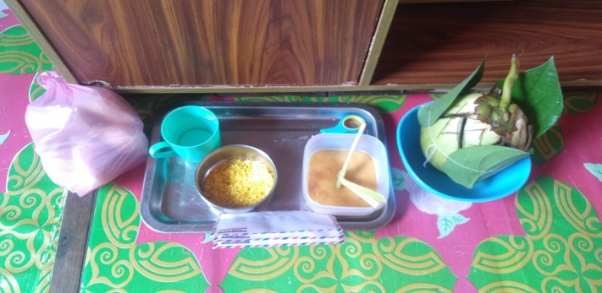
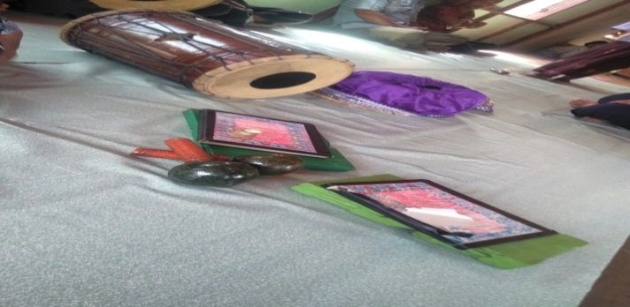

Proses zikiran yang dilakukan oleh tamu undangan (laki-laki)
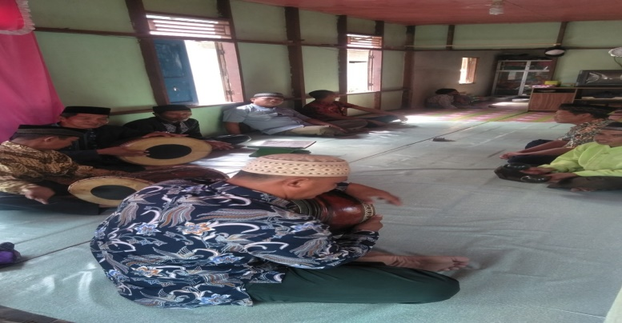
Proses gunting rambut sekaligus memappas bayi yang dilakukan oleh 3 orang yang dituakan (tokoh adat/amil, dkk)
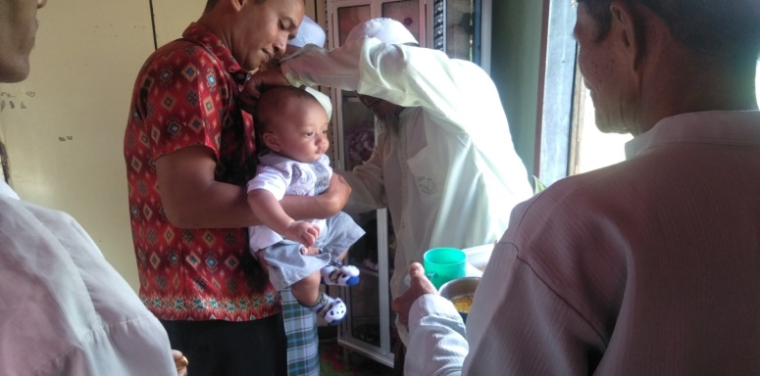
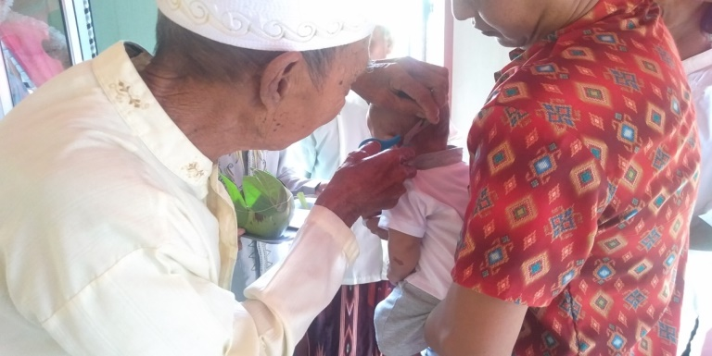
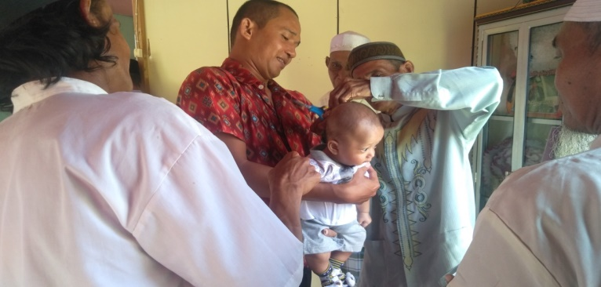

Proses penutup yaitu membaca doa selamat secara bersama-sama yang dipimpin oleh tokoh adat
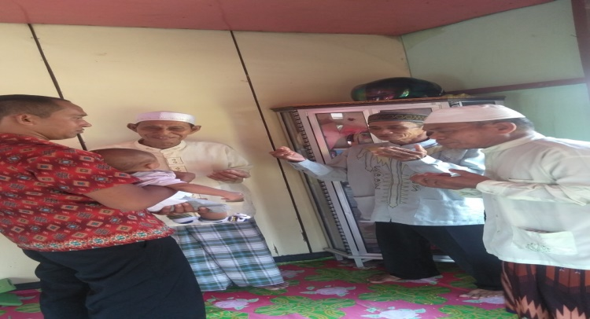
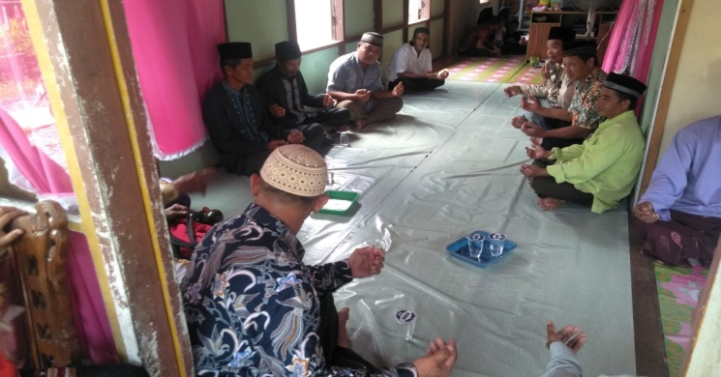
Proses menyiapkan hidangan (saprahan)
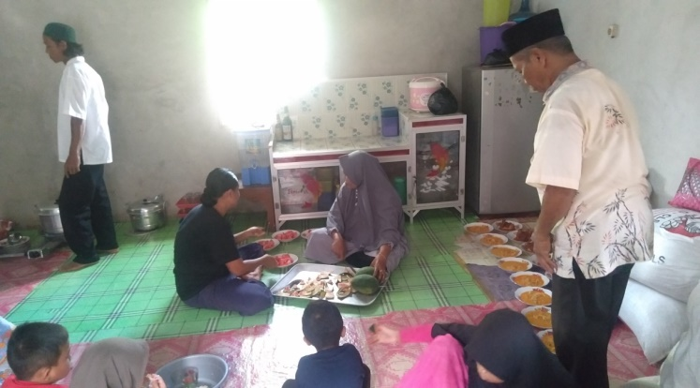
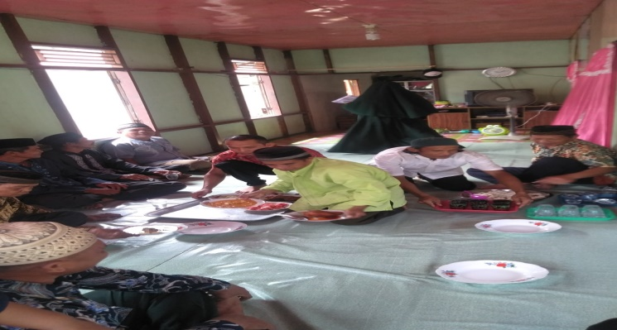

Proses makan secara saprahan
